# Dodatek č. 1

**ke Smlouvě o dílo a o zpracování osobních údajů**

uzavřené dne 29. 1. 2024 mezi

název:

adresa: zastoupena:

IČ:

DIČ:

bankovní spojení: (dále jen „Objednatel")

a

Název:

se sídlem:

zastoupena:

IČ:

DIČ:

Bankovní spojení: Uako „Zhotovitelem")

# Masarykova univerzita

Žerotínovo nám. 617/9, 601 77 Brno Ing. Arturem Zatloukalem, tajemníkem 00216224

CZ00216224

KB, a.s., pobočka Brno-měst o, č. ú.: 85636621/0100

# [www.scio.cz,](http://www.scio.cz/) s.r.o.

Pobřežní 34, 180 00 Praha 8

Zapsaná v obchodním rejstříku vedeném Městským soudem v Praze odd. C, vložka 100551

RNDr. Janem Krtičkou, jednatelem společnosti 27156125

CZ27156125

Komerční banka a.s., č. ú.: 8110247/0100

Smluvní strany se dohodly na úpravě podmínek dojednaných ve Smlouvě takto:

1. Nově je zařazen odst. 6, čl. I. smlouvy ve znění:

*Zhotovitel se zavazuje provést testování z Anglického jazyka a General Academie Prerequisites nad rámec standardních termínů NSZ, a to v termínu 15. 10. 2024.*

1. Nově je zařazen odst. 7, čl. I. smlouvy ve znění:

*Objednatel se zavazuje za vytvoření a předání Databáze výsledků z termínu 15. 10. 2024 zaplatit cenu sjednanou v článku IV., odst. 3 této Smlouvy.*

1. Článek IV., odst. 1 nově zní takto:

„Objednatel zaplatí za vytvoření a předání Databází výsledků ze standardních termínů NSZ částku ve výši 2.000 Kč bez DPH. K této částce může být připočtena DPH ve výši dle příslušného právního předpisu. *11*

1. Nově je zařazen odst. 3, čl. IV. smlouvy ve znění:

,,V případě, že se testování 15. 10. 2024 zúčastní méně než 60 účastníků za obě zkoušky, zaplatí fakulta jednotkovou cenu 690 Kč s DPH za každého chybějícího účastníka do celkového počtu 60. Bude-li účastníků více než 60, fakulta testování nehradí. V případě, že se testování bude účastnit více fakult Objednatele, zůstává minimální počet účastníků stejný a částka za chybějící účastníky se rozdělí poměrně podle reálného počtu účastníků zkoušek z daných fakult. *11*

## V ostatním zůstává smlouva beze změn.

S. Tento dodatek je vyhotoven ve dvou stejnopisech s platností originálu podepsaných oprávněnými zást upci smluvních st ran, přičemž Objednatel obdrží jedno vyhotovení a Zhotovitel rovněž jedno vyhot ovení.

6. Tento dodatek nabývá účinnost i dnem jeho platnosti a platnosti dnem podpisu oběma smluvními st ranami.

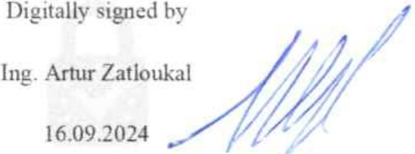v Brně dne *16. 1.!.o Z'f* V Praze dne

## Objednatel

Ing. Artur Zatloukal, tajemník

Digitálně podepsal RNDr. Jan Krtička Datum: 2024.09.17 21:17:01 +02'00'

## Zhotovitel



RNDr. Jan Krtička

RNDr. Jan Krtička, jednatel